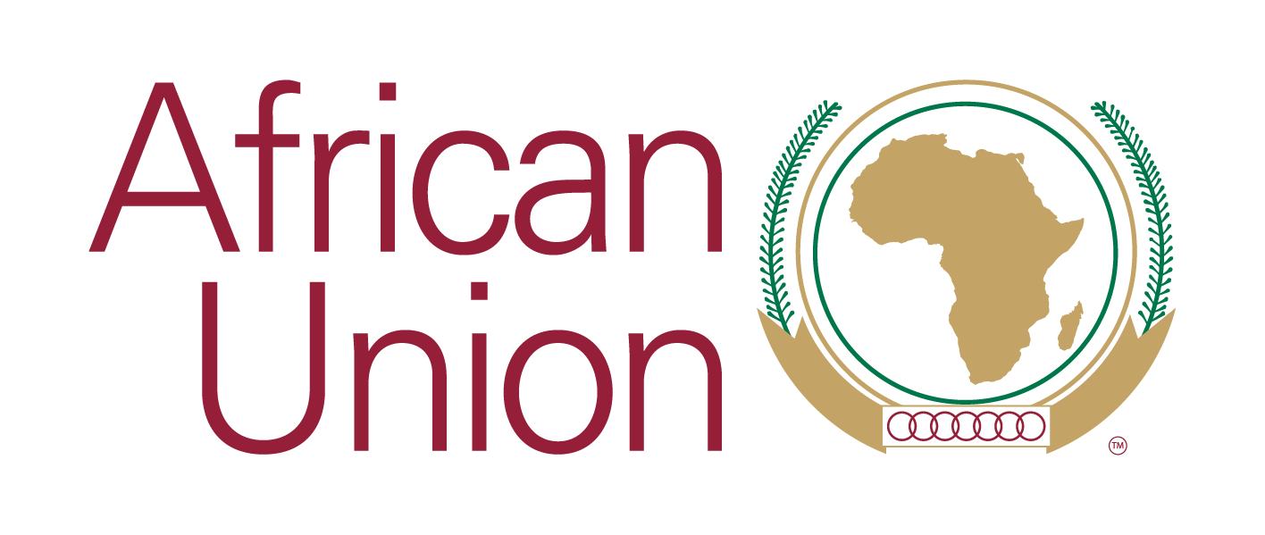

Par S.E. Minata Samaté Cessouma, Commissaire à la santé, aux affaires humanitaires et au développement social, Commission de l'Union africaine

Semaine africaine de la vaccination (SAV) 2022 (du 24 au 30 avril)

Thème : « Une longue vie pour tous »
Ne laisser personne de côté en matière de vaccination :

La nécessité pour l'Afrique de pallier les inégalités

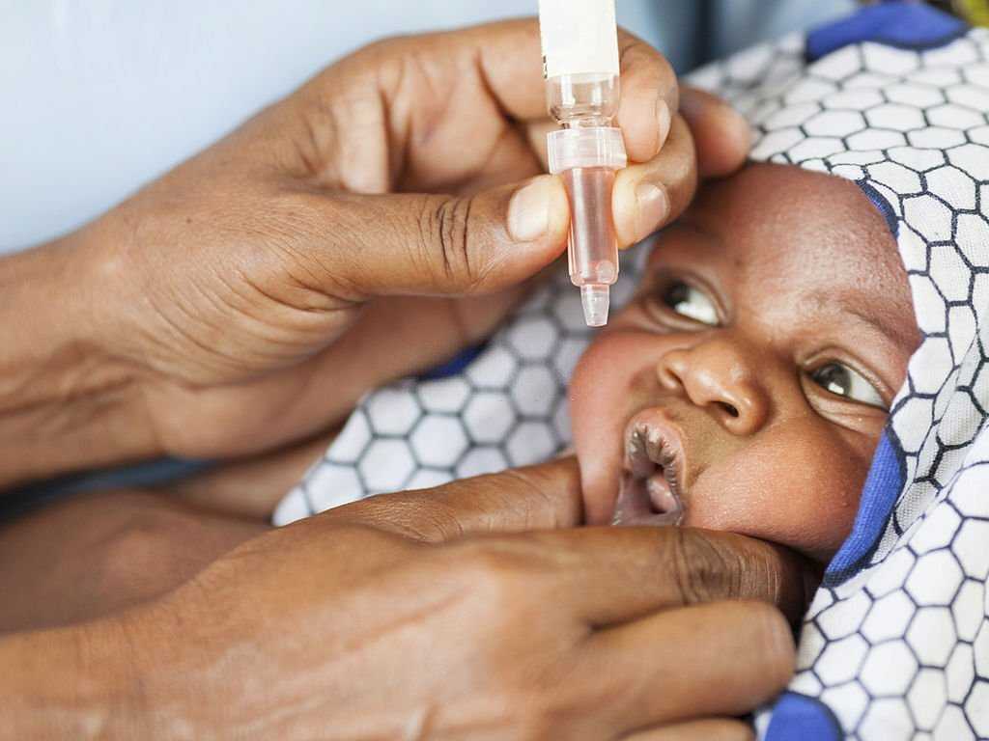

La Commission de l'Union africaine se joint au continent pour marquer la Semaine africaine de la vaccination 2022 sous le thème « Une longue vie pour tous ».

La charge de morbidité des maladies évitables par la vaccination et des épidémies connexes reste une menace majeure pour la population africaine en dépit des progrès accomplis en matière vaccination à grande échelle. Aujourd'hui, on estime que plus de 30 millions d'enfants africains de moins de cinq ans souffrent chaque année de maladies évitables par la vaccination ; sur ce nombre, plus d'un demi-million meurent en raison d'un accès limité aux services de vaccination, ce qui représente 58% des décès au niveau mondial dus aux maladies évitables par la vaccination.

La vaccination est une intervention de santé publique très efficace et rentable, qui permet d'éviter plus de 4 millions de décès chaque année. La vaccination permet de prévenir les maladies infectieuses et d'améliorer la santé et la survie des enfants. Le retour sur investissement de la vaccination est estimé à 44 de dollars EU pour chaque dollar investi, et il existe d'autres avantages sociaux et économiques plus importants qui y sont liés.

Malgré cela, à la fin de l'année 2020, plus de 7 millions d'enfants n'avaient reçu aucune vaccination de routine dans le cadre des programmes de vaccination de routine de leur pays. Ces enfants sont désignés sous l'expression « dose zéro » et plus de 4,7 millions d'entre eux vivent dans des zones fragiles. Des barrières et des inégalités profondément enracinées sont à l'origine des nombreux enfants « zéro dose » en Afrique et dans le monde.

Cette année, la commémoration de la Semaine africaine de la vaccination (SAV), du 24 au 30 avril, sur le thème « Une longue vie pour tous », ne pouvait pas tomber plus à propos. Alors que le continent est confronté à la pandémie de COVID-19 et que nous continuons à plaider en faveur de la vaccination contre la COVID-19 dans nos communautés, les systèmes de santé doivent se focaliser sur les programmes de vaccination de routine chez les enfants du continent.

Conformément à la Déclaration d'Addis-Abeba sur la vaccination (DAV) adoptée par les chefs d'État africains lors du 28e Sommet de l'Union africaine (UA) en 2017, les États membres sont encouragés à accroître les investissements politiques, financiers et techniques dans les programmes de vaccination qui peuvent accélérer les progrès en vue d'atteindre l'accès universel à la vaccination en Afrique. La Commission, en collaboration avec l'Organisation mondiale de la santé (OMS) et Gavi, l'Alliance pour les vaccins, a élaboré le tableau de bord continental de l'immunisation pour suivre les progrès des États membres dans la mise en œuvre de cette déclaration.

En outre, le Plan d'action de Maputo demande que le système de santé fonctionne en optimisant et en améliorant les ressources humaines pour la santé reproductive, maternelle, néonatale, infantile et adolescente (RMNCAH) par l'expansion de l'accès à la vaccination. La Commission de l'Union africaine a répondu à cet appel par la Campagne pour l'accélération de la réduction de la mortalité maternelle en Afrique (CARMMA).

Cette semaine, les États membres de l'Union africaine ont l'occasion de fixer des objectifs et de définir des jalons spécifiques à chaque pays pour la décennie à venir. Conformément à la stratégie du Programme pour la vaccination à l'horizon 2030, ces objectifs et interventions doivent être centrés sur les personnes, faire l'objet d'une appropriation nationale, reposer sur des partenariats et être fondés sur des données, afin de nous assurer que nous ne laissons personne de côté en matière de vaccination.

Je demande instamment à tous de s'engager à créer un monde plus sain, plus sûr et plus prospère et, à terme, à assurer une « longue vie pour tous ».

Je vous remercie.

